OUTIL « HELPCSF » - V5.1

# Objectifs :

* Mettre en place un outil de pilotage des tâches quotidiennes.
* Réception et traitement des demandes d’avis CSF.

# Spécification des besoins :

* Suivis des tâches (Siron, Docubase, Avis CSF, Révision KYC et Swift Sanctions Screening).
* Consultation des procédures (IDL, texte, suivis du chantier).
* Récupération des tâches par jour sur Siron et sur Docubase via l’outil.
* Assignation des tâches.
* Envoie du reporting des clients sensibles par Trimestre à DSMR et Responsable Control DMEI.
* Echange entre utilisateur.
* Affichage de la situation des tâches (Siron, Docubase, Avis CSF, Révision KYC et Swift Sanctions Screening).
* Suivi interne (DOS, AML questionnaire).
* Récupération des mails envoyés à BNI_CONFORMITE par l’outil (principalement mail venant de SAMIFIN, mail entrant).
* Relance :
  + - Client sensible :

|  |  |  |  |
| --- | --- | --- | --- |
| Demandeur | Destinataire | En copie | Relance |
| Chargé CSF | * DSMR * Responsable Contrôle DMEI | DJCSF | 15 jours après réception du rapport |
| MCSF | * DSMR * Responsable Contrôle DMEI | * Chargé CSF * DJCSF | 7 jours après première relance |
| DJCSF | * DSMR * Responsable Contrôle DMEI | * Chargé CSF * MCSF * DRJC * DGA | 7 jours après deuxième relance |
| DRJC | * DGA | * Chargé CSF * MCSF * DJCSF * DSMR * Responsable Contrôle DMEI | 7 jours après troisième relance |

* + - Siron : Alerte Encours

|  |  |  |  |
| --- | --- | --- | --- |
| Demandeur | Destinataire | En copie | Relance |
| Chargé (CSF) | Gestionnaire | * MCSF * DA * DREG | 48h après envoie des pièces à fournir au gestionnaire |
| MCSF | * DA * DREG | * Chargé * Gestionnaire * DJCSF * DR * AR | 24h après 1ère relance |
| DJCSF | * DR * AR | * Chargé * Gestionnaire * MCSF * DJCSF * DRJC * DA * DREG * DGA | 24h après 2ème relance |
| DRJC | DGA | * Chargé * Gestionnaire * MCSF * DJCSF * DA * DREG * DR * AR | 24h après 3ème relance |

# Identification des acteurs et leurs fonctions :

CSF :

* Consulter les tableaux de bord.
  + Suivis des tâches :
    - Siron
    - Docubase
      * Ordre
      * EER
    - Avis CSF
      * Objet de la demande
      * Date de réponse
      * Analyse CSF
    - Révision KYC
    - Swift Sanctions Screening
  + Suivi interne :
    - DOS
      * Suivi DOS
      * Suivi information ou document demander par SAMIFIN dans BNI_CONFORMITE
    - AML questionnaire
* Assigner les tâches.
* Renseigner les champs pour le suivis de SSS (Swift Sanctions Screening)
  + Alerte
    - Type Swift
    - Montant en USD, (+ devise)
    - Bénéficiaire ou donneur d’ordre
  + Date réception (Renseigner automatiquement par l’outil)
  + Date de réponse (Renseigner automatiquement par l’outil)
  + Réponse dans l’outil
    - True Hit ou False hit
    - Commentaire
  + Action : Pending ou pass
* Renseigner les champs pour le suivi de Révision KYC
  + Code client
  + Nom client
* Renseigner les champs pour le suivis de DOS (Déclaration Suspect)
  + REFERENCE (Incrémenter par l’outil. Exemple : 2020-01S, 2020-02S, ...)
  + LIEN VERS PARTAGE (lien où se trouve le Dossier. Exemple : \\tnr.bniclm.com\share\drjc_csf\005 SAMIFIN\01 DOS )
  + ORIGINE
  + DATE INFO/AVIS DG
  + DATE ENVOI SAMIFIN
  + DOS TRAITEES PAR
  + NUM CLIENT
  + NOM CLIENT
  + TYPE OPERATIONS
  + MOTIF
  + MONTANT EN JEU
  + DEVISE (Au choix : MGA, USD, EUR)
  + DATE DE DECISION
  + DETAILS DECISION
  + ARGUMENTS DE LA DECISION
  + Mail pour mise en œuvre par les UO des décisions
  + DATE RUPTURE DE LA RELATION
  + DATE DE SUSPENSION DE LA RUPTURE DE LA RELATION
  + MOTIFS DE LA SUSPENSION
  + DATE INSERTION WATCHLIST (obligatoire)
  + DATE INSERTION CODE OPPOSITION (obligatoire)
  + Suivi décisions et observations (obligatoire)
* Renseigner les champs pour le suivis de Demande d’information
  + N° (Référence. Exemple : 2020-96D, …)
  + LIEN VERS PARTAGE (lien où se trouve le Dossier. Exemple : \\tnr.bniclm.com\share\drjc_csf\005 SAMIFIN\03 DEMANDE INFORMATION)
  + Date réception
  + Demandes (Liste des information demandé)
  + Date de message d'attente
  + Date de réponse
  + Réponses
  + Nombre de personnes demandées
  + Radical
  + Nombre
  + Délai de traitement
  + Relance
  + Traitant
  + 1ERE RELANCE
  + 2E RELANCE
  + 3E RELANCE
* Renseigner les champs pour le suivis de Demande de document
  + N° de la demande (Exemple : 2020-01R, …)
  + LIEN VERS PARTAGE (lien où se trouve le Dossier. Exemple : \\tnr.bniclm.com\share\drjc_csf\005 SAMIFIN\02 DEMANDE DOCUMENT)
  + Référence de la correspondance
  + Date de la demande de SAMIFIN
  + Clients (liste code client)
  + Nom (liste nom client)
  + Destinataire
  + Unité
  + Liste des pièces demandées
  + Date d'information de la direction
  + Envoi de la demande à l'unité
  + 1ère relance
  + 2ème relance
  + 3ème relance
  + Date de la réception des pièces
  + Date d’envoi au SAMIFIN
  + A faire
  + Commentaires
  + Délai de traitement
  + DECOMPTE TBD
  + Traitant
  + 1ERE RELANCE
  + 2E RELANCE
  + 3E RELANCE
* Renseigner les champs pour le suivis des questionnaires AML (Déclaration Suspect)
  + DOSSIER
  + DEMANDE
  + DETAILS DES DEMANDES
  + DATE D'ARRIVEE
  + DATE DE SORTIE
  + DELAI DE TRAITEMENT (Compléter automatiquement par l’outil)
  + OBSERVATIONS
  + TRAITANT (Renseigner automatiquement par l’outil)
* Faire des échanges entre CSF ou autre utilisateur.
* Visualiser les procédures (IDL, texte, suivis du chantier) 🡺 pointer sur le lien \\tnr.bniclm.com\share\drjc_csf\015 TEXTES
* Traitement des demandes (Traitement et validation).

Outil :

* Récupérer les tâches dans Siron et Docubase par jour :
  + Cron siron : 18h30
    - Direction (À partir du FC)
      * Si FC commence par ‘A ou B ou C ou F ou G ou H’🡺DMPP
      * Si FC=K 🡺 KRED
      * Si FC=D 🡺 DMEI
      * Si FC commence par ‘ED’ 🡺 DRH
      * Si FC=’EB0’ 🡺 SUCCESSION
      * Si FC=’EB1|EB2|EB3|EB4|EB5|EB6|EB7|EB8|EB9|EBA’ 🡺 CTX
    - FC
    - Nom du conseiller (gestionnaire)
    - Code client
    - Nom et prénom client
    - Scénario (indicateur)
    - Statut alerte siron
    - Assignation
    - Date scoring
  + Cron Docubase : tous les 1h (ORDRE + EER)
    - Direction
    - Numéro Affaire
    - Code client
    - Statut
    - Assignation (par tour de rôle)
* Envoyer les clients sensibles par trimestre à DSMR et RCDMEI (Chaque fin de trimestre).
* Récupérer les mails envoyés à BNI_CONFORMITE
  + - Objet
    - Envoyeur
    - Pièce jointe
    - Contenu
* Envoie de notification :
  + Au demandeur après prise en charge de la demande.
  + Au demandeur après validation de demande.
  + Au Saisisseur en cas de retard de traitement d’une demande. (2 jour délai de traitement)
  + Au valideur après transmission pour validation.
  + Au DSMR, Responsable Control DMEI en cas de non réponse au rapport des clients sensibles.
  + Pour les échanges internes.
  + Aux utilisateurs après assignation

Demandeur :

* Saisir les demandes.
* Echange interne avec l’équipe CSF.
* Visualisation des demandes.

DSMR, Responsable Control DMEI :

* Recevoir la liste des clients sensibles par notification mail (on met directement le contenu du fichier dans une table et charge sous forme de tableau, avec filtre, avec possibilité d’afficher ou masquer les champs)
  + agence
  + fc
  + responsable
  + direction
  + cli
  + date_eer
  + nom
  + pre
  + seg
  + segment
  + categ
  + categ_int
  + relation_client
  + date_validite_rrc
  + mle_valideur_rrc
  + mettre_a_jour
  + sec
  + sect_activite
  + code_profession
  + profession
  + code_pro_act_annexe
  + profession_activite_annexe
  + ppe
  + code_nationalite
  + nationalite
  + code_pays_residence
  + pays_residence
  + etat_financier
  + date_dernier_crd
  + sans_mvt_crd
  + Critère :
    - S_amplitude
    - PEP
    - act_sensible
    - prof_sensible
    - nat_sensible
    - res_sensible
    - comb_sensible
    - profession_activite_annexe_sensible
  + surveillance_flux
  + ANNOTATIONS CSF T2
  + DETAILS T2
  + Relation client
  + Motifs de la relation client
  + RECAP
  + ANNOTATIONS CSF T3
  + DETAILS T3
* Envoyer le message de retour concernant la liste les clients sensibles :
  + Motif
  + Relation client
  + Surveillance des flux
  + Explication sur surveillance des flux
  + Remarque/Observation
* Recevoir un mail en cas de non réponse du rapport des clients sensibles (RELANCE 1mois après la réception).

# Workflow :

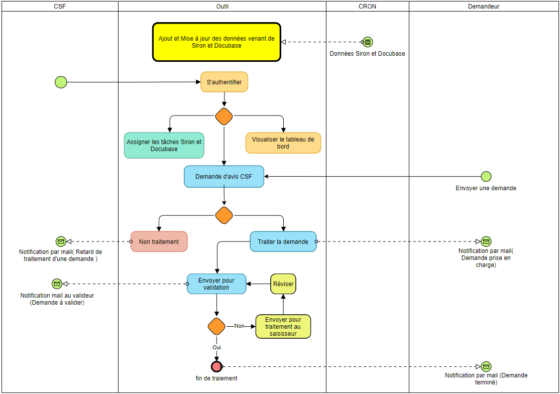

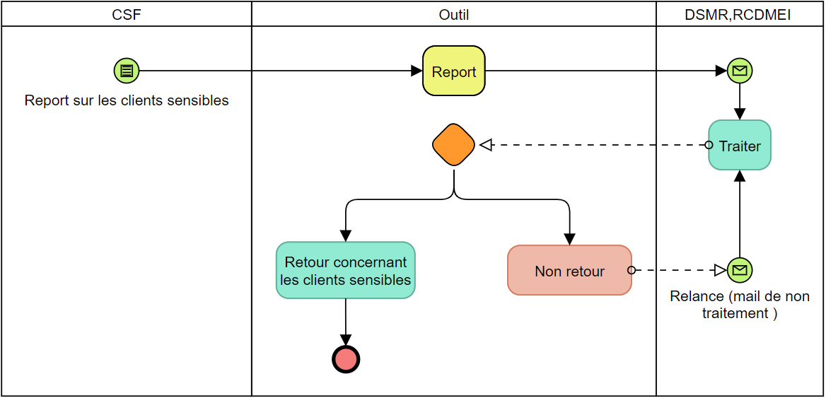

# Proposition (Maquette) :

* Renseigner les champs pour le suivis de SSS (Swift Sanctions Screening)

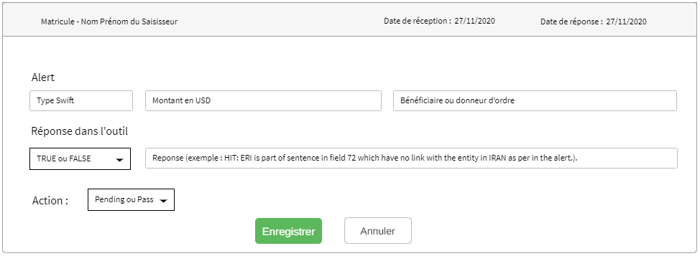

* Renseigner les champs pour le suivis de DOS (Déclaration Suspect)

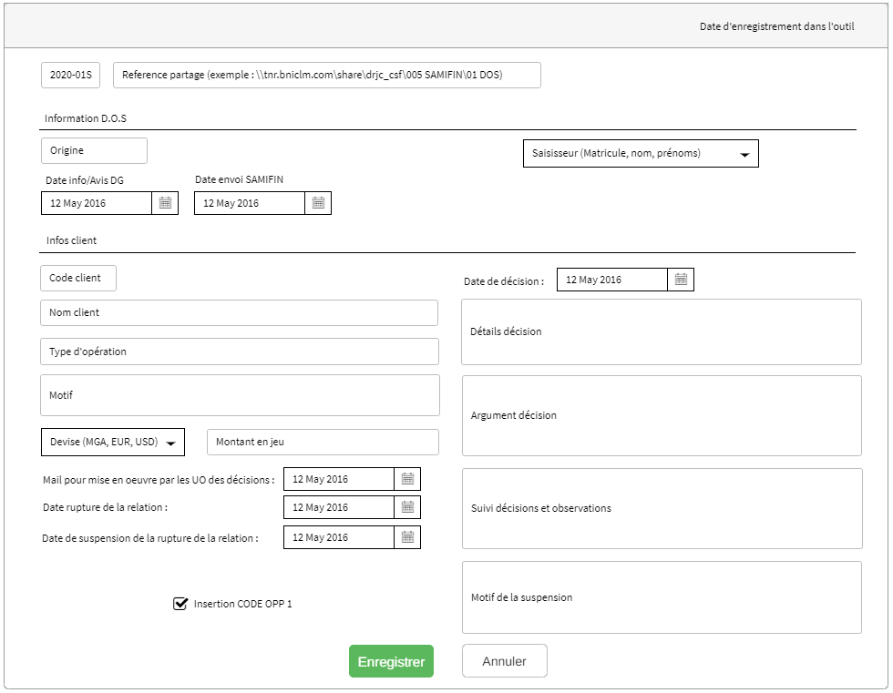

* Renseigner les champs pour le suivis des questionnaires AML (Déclaration Suspect)

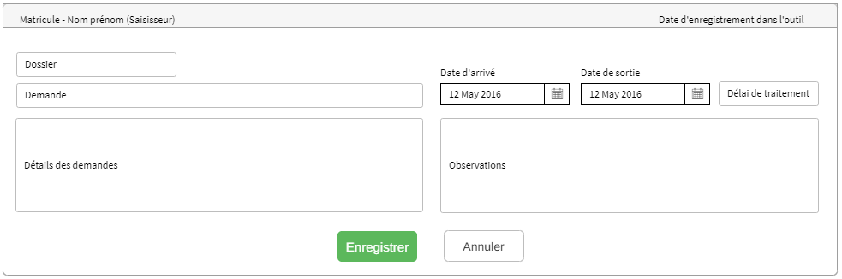

* Retour concernant la liste les clients sensibles par la DSMR, Responsable Control DMEI

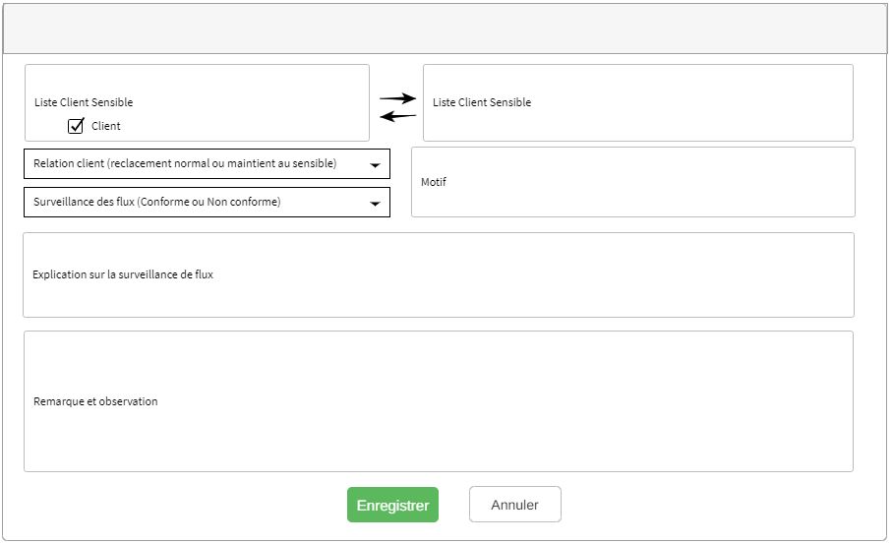

* Tableau suivi des tâches quotidien

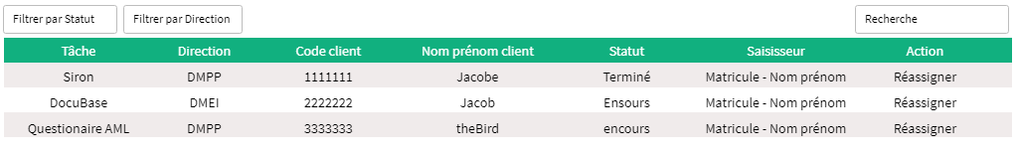

* Tableau suivi des détaillés des tâche Siron

